**Grupo 3**

**Participantes:**

David Arias Calderón 20181020149

Luis Miguel Polo 20182020158

**Taller 2 Ejercicio 3**

**Enunciado**

Implementar una red neuronal para la predicción de una serie de tiempo (propuesta) empleando tres o cuatro valores históricos de la señal.

**Configuraciones**

* Capas ocultas: 2
* Neuronas en las capas ocultas: 2

**Requerimientos de diseño**

* Considerando el valor máximo de la señal:
* Error máximo del 5%
* Error cuadrático medio inferior al 2%

**Solución**

Se tomará como serie de tiempo la variación del valor máximo del Euro (EUR) en Colombia en pesos colombianos (COP) durante el 1 y el 27 de septiembre del 2023.

| Día | Valor máximo (COP) |
| --- | --- |
| 01/09 | 4.452,01 |
| 04/09 | 4.392,12 |
| 05/09 | 4.400,17 |
| 06/09 | 4.409,15 |
| 07/09 | 4.373,81 |
| 08/09 | 4.326,99 |
| 11/09 | 4.321,40 |
| 12/09 | 4.313,24 |
| 13/09 | 4.292,90 |
| 14/09 | 4.243,52 |
| 15/09 | 4.203,04 |
| 18/09 | 4.196,65 |
| 19/09 | 4.197,83 |
| 20/09 | 4.208,44 |
| 21/09 | 4.223,60 |
| 22/09 | 4.261,40 |
| 25/09 | 4.306,65 |
| 26/09 | 4.325,52 |
| 27/09 | 4.334,98 |

Simulink

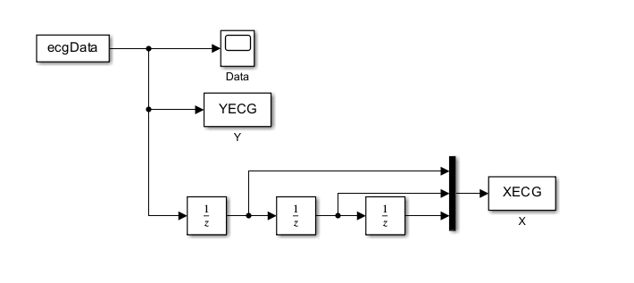

Esquema red neuronal

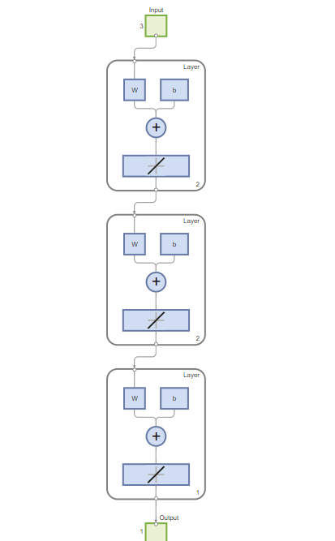

Resultados entrenamiento Neuronal

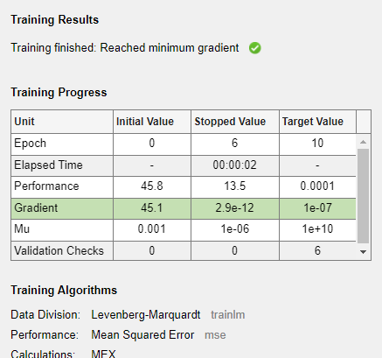

Error cuadrático medio

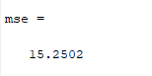

Gráfica de simulación de la red entrenada

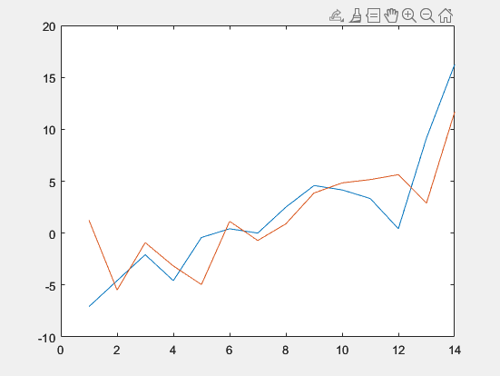

grafica de comparación con todos los datos

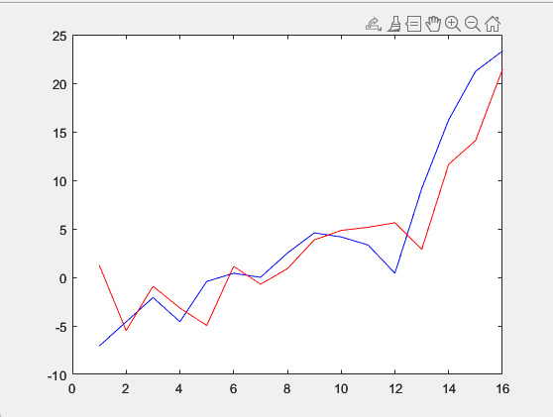

Figura del error

